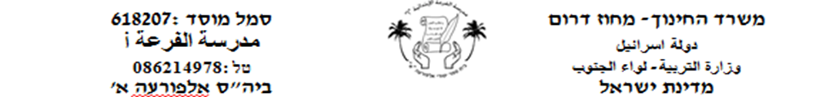

שֵׁם תַלְמִיד: ________ כיתה:________ תאריך:_______

1. **פַּרְקוּ אֶת המִלִים להבָרוֹת قطّعوا الكلمات إلى مقاطع (عدد المقاطع كعدد الحركات)**

**הַטַעַם**

**וּבַלָשׁוֹן**

**בַּשְׂפָתַיִם**

**הָרִאשׁוֹן**

**וּפָחוֹת**

**טָעִים**

**נָעִים**

**אַחֲרָיו**

**הַמָלוּחַ**

**בָּא**

1. **כִּתְבוּ אֶת פֵּרושׁי המִלִים اكتبوا معاني الكلمات التالية**

**יֵשׁ:________ שְׂפָתַיִם:_______**

**סֻכָּרִיָה עַל מַקֵל________ לָשׁוֹן:_________**

**מַחֲלִיפָה_________ אַחַר-כָּך:_______**

**צְבָעִים __________ חָמוּץ _________**

**טְעָמִים:_________ פָּחוֹת________**

**הַטַעַם הָרִאשׁוֹן:________ טָעִים_________**

**מָתוֹק:_________ מָלוּחַ __________**

**مخزن كلمات: لسان، الطعم الأوّل، أقل، ألوان، يوجد، تبدّل، حلو المذاق، بعد ذلك، شفتين، حار(طعم الفلفل)، مصّاصة، أطعمة، لذيذ، حامض،مالح)**

**מראם מסרי**